
Título del manuscrito español (Amasis MT Pro, 17 pt)
Título del manuscrito en inglés (Amasis MT Pro, 12 pt)
Investigación Original
Nombre Autor1ª, Nombre Autor 2ª, Nombre Autor3^{b}, Autor^{a,c} (12pt)
ªAfiliacion, Pais (8 pt)
^{b}Afiliacion, Pais
^{c}Afiliacion, Pais
Lista de ORCID de cada autor
ORCID autor 1: https://orcid.org/0000-000-xxx-xxx
ORCID autor 2: https://orcid.org/0000-000-xxx-xxx
..etc
Resumen. El resumen debe ser claro, conciso, descriptivo y debe proporcionar una breve introducción al problema. Generalmente, esto debe ir seguido de una declaración sobre la metodología y un breve resumen de los resultados. El resumen debe terminar con un comentario sobre la importancia de los resultados o una breve conclusión. Los resúmenes se escriben en Amasis MT Pro de 8 pt, preferiblemente de 250-300 palabras.
Palabras clave: Proporcione al menos 5 palabras clave (8 pt)
Abstract. The abstract should be clear, concise, descriptive and should provide a brief introduction to the problem. This should generally be followed by a statement regarding the methodology and a brief summary of results. The abstract should end with a comment on the significance of the results or a brief conclusion. Abstracts are written in 8 pt Amasis MT Pro, preferably 250-300 words.

Keywords: Provide keywords, at least 5 words (8 pt)

ID documento: HA-VX-NX-202X-XXX Received: xxx; Revised: xxxx; Accepted: xxx
- Introducción
Describe la etapa conceptual o teórica de la investigación, permite al lector conocer el problema general de la misma, para que pueda comprender y evaluar los resultados del estudio. No debe ser extensa, debe definir en el último párrafo el objetivo del estudio, debe escribirse en tiempo presente, ya que se refiere al problema de estudio y a los conocimientos que se tienen sobre el tema al iniciar el trabajo.
2. Método
Es la etapa de planificación y diseño del estudio, su f inalidad es describir y explicar la forma en que se realizó la investigación, para que otro autor pueda repetir el estudio y verificar los resultados de forma independiente. Este apartado es el más vulnerable para el rechazo del manuscrito. Debe redactarse en tiempo pasado, ya que describe lo que sucedió durante la investigación. Debe contener las siguientes secciones: Diseño, Población o muestra, Entorno (donde se ha hecho el estudio y tiempo de duración), Intervenciones (técnicas, tratamientos, mediciones, usados para recolectar la información), Variables analizadas y Análisis estadístico. Ejemplo: Se realizó un estudio prospectivo, longitudinal y analítico. Consistió en 118 recién nacidos ingresados a la UCIN, a los que se les identificaron factores de riesgo neonatal como uso de medicamentos ototóxicos en la madre así como en el recién nacido, asfixia neonatal, hipertrofia, prematurez, ventilación mecánica y su relación con hipoacusia. Se les realizó emisiones otacústicas después de las 24 hrs de vida y al egreso con equipo modelo OtoRead Gama de frecuencias 1.5 a 12.0 KHz, Gama de intensidad del estímulo de 40 a 70 dB SPL. El periodo fue de Julio 2010 a febrero 2011. Para evaluar el daño acústico se concentró la información en una base de datos de los sistemas Access y SPSS. Se utilizó la prueba de hipótesis de X2 y Radio Odds con IC del 95%.
3. Resultados
Deben ser breves, claros y su redacción en tiempo pasado, ya que describe lo encontrado en la investigación, en este apartado se incluye tablas, gráficos y figuras. Las tablas tienen que poder interpretarse sin necesidad de acudir al texto, su diseño debe ser simple y la escritura adecuada. Los gráficos deben difundir claramente el mensaje y mostrar los valores numéricos de los estadísticos. Su función es el exponer los resultados más importantes con relación a los objetivos del estudio. Solo se limita a describir los datos obtenidos sin interpretarlos. Respondiendo a la pregunta ¿Qué se ha encontrado?. Ejemplo: Del total, 76 recién nacidos fueron del sexo masculino (64%) y 42 del femenino (36%) (Gráfica 1).
La obtención de los productos principalmente fue por parto distócico siendo el más frecuente, sin embargo, no se encontró relación significativa.
Encontramos que todos los casos de hipotrofia se presentó hipoacusia en un 72% mientras que en los pacientes asfixiados las emisiones otoacústicas alteradas fueron en un 68.9% de los pacientes sometidos a ventilación mecánica.

4. Discusión
Este apartado refleja el análisis y el significado de los resultados obtenidos en la investigación. Inicia con la respuesta a la pregunta inicial de la introducción, compara los hallazgos encontrados con otros estudios. Al finalizar puede formularse conclusiones del estudio que no es más que la respuesta a la pregunta planteada al inicio de la investigación. Se redacta en tiempo presente, ya que los hallazgos del trabajo se consideran ya una evidencia científica. Ejemplo Se encontró que 41 pacientes cursaron con prematurez, de los cuales el 53.2% presentó hipoacusia a diferencia del estudio realizado en el centro hospitalario Pereira Rossell donde reportan 24.2% de hipoacusia.
Se observó un aumento de los casos de hipoacusia al egreso con respecto al ingreso. Encontrada diferencia significativa (X2=92, Gl=1 y p<0.001) caso contrario con lo reportado en la Revista de Otorrinolaringología Cirugía y Cabeza y Cuello en el 2006 donde hay una reducción a 33% de las emisiones otoacústicas.
5. Conclusiones
Lo que se escribe en este apartado es lo encontrado en resultados y discusión, resumiendo el trabajo y su estado actual, planteando objetivos futuros y proponiendo nuevos enfoques a seguir en la línea de investigación.
Agradecimientos
Agradecimientos opcionales
Contribucion de los autores: A.A.: Conceptualización, metodología, análisis formal, redacción—borrador original, B.B.; supervisión, recursos, administración del proyecto, C.C.; redacción—revisión y edición, administración del proyecto, validación, D.D.; redacción—revisión y edición, administración del proyecto, validación. Todos los autores han leído y aprobado la versión publicada del manuscrito.
Financiamiento: Esta investigación fue financiada por xxxxx, o …Los autores no recibieron apoyo financiero para la investigación, redacción y/o publicación de este artículo.
Conflictos de intereses: (indique los conflictos de interés, si los hay) o si no: Los autores declaran no tener conflictos de interés.
Declaración de uso de inteligencia artificial: (indique la herramienta, versión y la finalidad con la que se usó) o si no: Los autores declaran que no utilizaron herramientas de inteligencia artificial generativa en la elaboración de este manuscrito.
Referencias
Las citas y referencias deben seguir las normas APA, 7.ª edición, en todas las áreas temáticas. Se recomienda el uso de gestores bibliográficos (Zotero, Mendeley, EndNote) e incluir el DOI cuando exista. Ejemplo:

Alwis, A. (2001). Study on the potential for biogas in Sri Lanka. ITDG South Asia.
Nazemzadegan, M., & Ghasempour, R. (2019). Evaluating the materials used for hydrogen production based on photoelectrochemical technology. International Journal of Renewable Energy Development, 8(2), 169–178. https://doi.org/10.14710/ijred.8.2.169-178

© 202x. The Author(s). This article is an open access article distributed under the terms and conditions of the Creative Commons Attribution 4.0 International (CC BY 4.0) License (https://creativecommons.org/licenses/by/4.0/)

Ejemplo de tabla
Tabla 1
Provide the caption of your legend
Suburb | Energy source (number of respondents; multiple responses allowed
Suburb | Electricity | Wood | Paraffin
Par 1 | 2 | 13 | 8
Par 2 | 3 | 17 | 13
Par 3 | 1 | 5 | 9
Source: Reference(Year)

Ejemplo de Ecuación

$NPV=-I_{0}+\sum_{1}^{n}{}\frac{B-C}{1+r^{2}}$ (1)

Ejemplo de figura

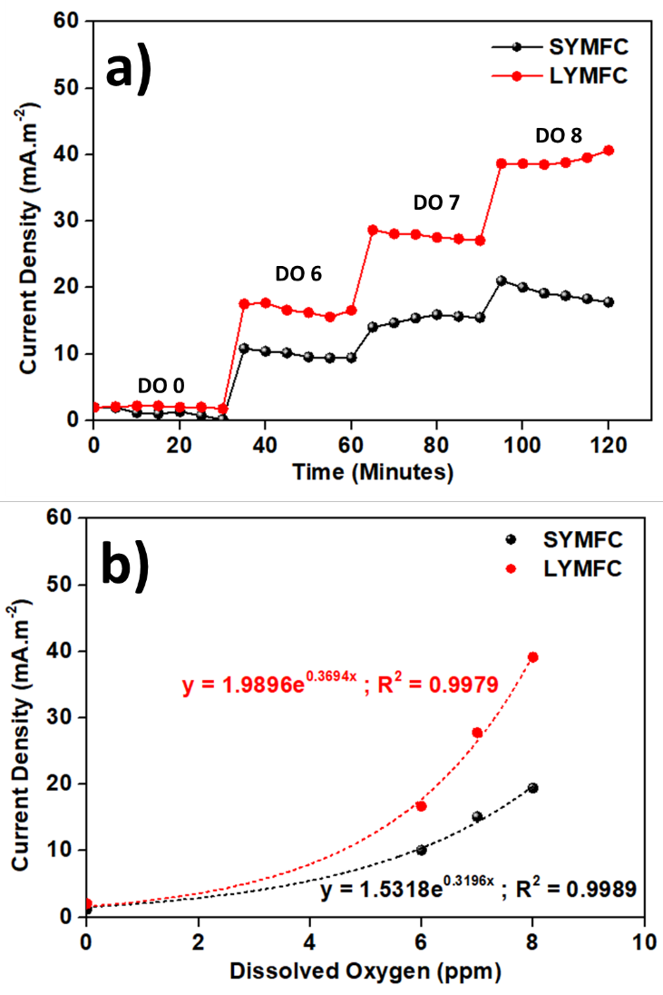
Fig. 1 Provide the caption for your Figures

Corresponding author Email: youremail@mail.com (Name)

